**MANUAL DE REFERENCIA**

**CÓDIGO DEL PROGRAMA: https://github.com/YahairaGomez/COMPILADORES/tree/main**

**ANÁLISIS LÉXICO:**

1. **Identificadores:**

* identificadores: (letra|"_") (letra|dígit|"_")
* letra: lowercase | uppercase
* lowercase: "a"..."z"
* uppercase: "A"..."Z" digit: "0"..."9"

1. **Keywords**

* if
* while
* integer 🡪 Único literal numérico (int o integer)
* int
* string 🡪 Único literal
* read
* float
* write
* var

1. **Operadores**

* +
* -
* *
* /
* := 🡪 Asignación
* =
* !=
* <
* >

1. **Delimitadores**

* (
* )
* {
* }

1. Comentarios

* /*
* */

1. **Restricciones**

* Solo se aceptan los caracteres descritos anteriormente
* Las declaraciones deben empezar y terminar con llaves
* No acepta número con más de 9 dígitos
* No acepta id’s iniciados con un número
* No acepta comillas en caso se trate de una variable tipo string (solo declare string a= Hola)
* No acepta otros keywords (Ejm: whiletrue, for, else, then, etc)
* El caso de la asignación se dará con el operador :=
* No acepta números negativos
* El símbolo decimal de los números flotantes es el punto (Ejm: 9999.5, si se usa coma dará error)

1. **Código testeado**

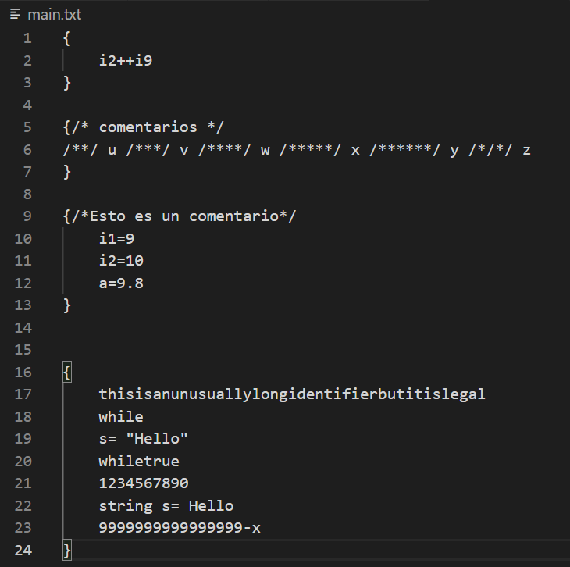

1. 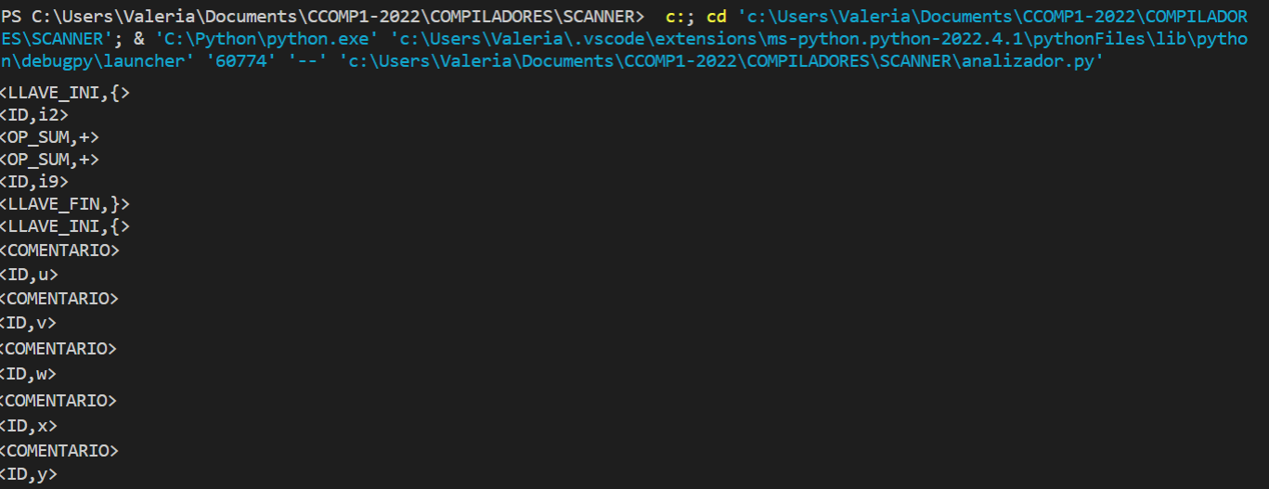**Resultados**

